**ΕΘΝΙΚΟ ΜΕΤΣΟΒΙΟ ΠΟΛΥΤΕΧΝΕΙΟ**

ΣΧΟΛΗ ΗΛΕΚΤΡΟΛΟΓΩΝ ΜΗΧΑΝΙΚΩΝ

&

ΜΗΧΑΝΙΚΩΝ ΗΛΕΚΤΡΟΝΙΚΩΝ ΥΠΟΛΟΓΙΣΤΩΝ

Συστήματα Μικροϋπολογιστών

*3η Σειρά Ασκήσεων*

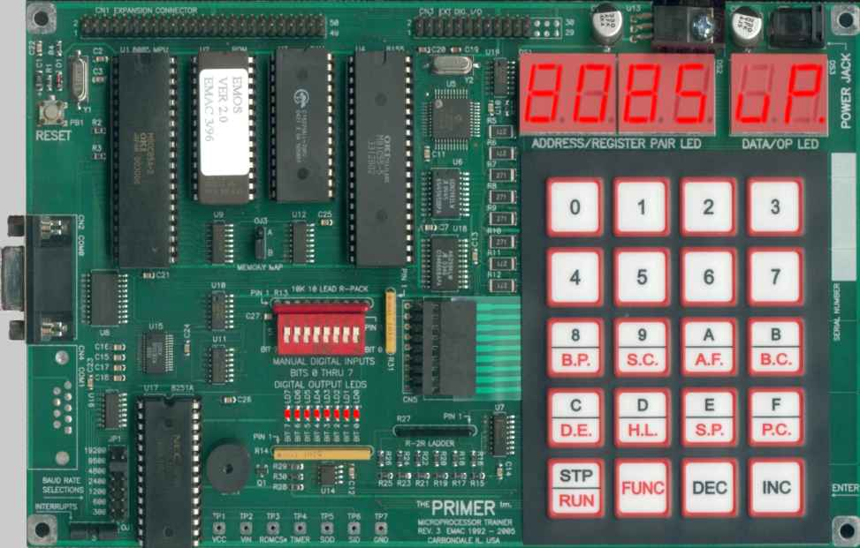

*6Ο Εξάμηνο*

*ΡΟΗ Υ*

*Αθανασίου Νικόλαος*

*ΑΜ 03112074*

*Σταυρακάκης Δημήτριος*

*ΑΜ 03112017*

# Άσκηση 1η

START:

LDA 2000H ;fortwsh eisodou

MOV B,A ;metafora eisodou sto B

ANI FFH ;and me ton 1111 1111

CPI 00H ;kai sygkrish me to 0000 0000 gia na ;elegksoume an den anavei tipota

JZ OLA00 ;dld an exei dothei o 0000 0000

JC EMFANISH ;alliws sunexise parakatw

EMFANISH:

MOV A,B ;sunexomenes deksies olisthiseis mexri na

MVI D,00H ;ftasw se asso

RAR

MVI C,00H ;fortwsh 0 an einai sthn 1 thesh apo ;deksia o prwtos assos

JC LOOPA ;fortwsh kathe fora tou 0 1 11 111 1111 …

RAR ;gia thn swsth emfanish

MVI C,01H ;fortwsh 1 an einai sth deuterh apo deksia

JC LOOPA

RAR

MVI C,03H ;fortwsh 11 an einai sthn trith apo ;deksia

JC LOOPA

RAR

MVI C,07H ; fortwsh 111 an einai sth tetarth apo ;deksia

JC LOOPA

RAR

MVI C,0FH ; fortwsh 1111 an einai sth pempth apo ;deksia

JC LOOPA

RAR

MVI C,1FH ; fortwsh 11111 an einai sth ekth apo ;deksia

JC LOOPA

RAR

MVI C,3FH ; fortwsh 111111 an einai sth evdomh apo ;deksia

JC LOOPA

RAR

MVI C,7FH ;fortwsh 1111111 an einai sth ogdoh apo ;deksia

JC LOOPA

LOOPA:

MVI A,00H ;or me to 0 h 1 h 11 h 111…

ORA C ;gia thn emfanisw olwn twn asswn

STA 3000H ;apo ton deksiotero kai aristera

JMP START ;alma sthn arxh

OLA00:

CMA ;an einai 0000 0000 o arithmos

STA 3000H ;emfanish ola svhsta

JMP START ;ta led

END

# Άσκηση 2η

Εάν στην άσκηση αυτή μετά από κάποιο αποδεκτό αριθμό μου δοθεί κάποιος μη αποδεκτός αφήνω αναμμένο το τελευταίο led που άναβε (δηλαδή τον τελευταίο αποδεκτό αριθμό που δόθηκε).

Αν ήθελα να σβήνουν όλα με το που δοθεί κάποιος μη αποδεκτός αριθμός απλά θα έβαζα σε σχόλιο την εντολή JNC BEGIN του τμήματος του κώδικα με LABEL BEGIN και θα την αντικαθιστούσα με JNC TURN_OFF.

; ASKHSH 2

IN 10H ; AIREI THN PROSTASIA THS MNHMHS

BEGIN:

CALL KIND ;KALEI THN DIADIKASIA KIND GIA ;ANAGNWSH APO PLHKTROLOGIO

;H TIMH APO TO PLHKTROLOGIO ;ANA8ETETAI STON KATAXWRHTH A

;CHECKARW AN H TIMH POU MOU DO8HKE ;EINAI APODEKTH

;APO 1 EWS 8 DHLADH

STC ;THETOUME THN TIMH TOU C FLAG ISH ME ; 1

CMC ;TO THETOUME TWRA ISO ME TO 0 GIA ;APOFYGH PROVLHMATWN

CPI 01H ;CHECKARW AN EINAI MIKROTERO APO TO 1

JC TURN_OFF

JC BEGIN ;AN EINAI MIKROTERO APO TO 1 ;KSANADIAVASE

STC ;THETOUME THN TIMH TOU C FLAG ISH ME ;1

CPI 08H ;CHECKARW AN EINAI MEGALYTERO APO TO ;8

JZ SET ;AN EINAI ISO ME 8 EKTELW KANONIKA

JNC BEGIN ;AN EINAI MEGALYTERO APO 8 ;KSANADIAVASE

;JNC TURN_OFF

SET: MVI B,01H ;8ETW TON COUNTER B ISO ME 1

MVI C,01H ;8ETW TON C ISO ME 1 GIA TO ANAMMA ;TOU PRWTOU LED

CHECK: CMP B ;CHECKARW POSO EINAI TO A

JZ TURN_ON ;AN A=B ANAPSE TO ANTISTOIXO LED

INR B ;ALLIWS AY3HSE TO B

MOV E,A

MOV A,C

RAL ;OLIS8HSE TO C KATA MIA 8ESH GIA NA ;ANAPSEI TO EPOMENO

;LED AN VRE8EI O ARI8MOS

MOV C,A

MOV A,E ;EPANAFORA THS TIMHS TOU A

JMP CHECK ;PHGAINE NA CHECKAREIS AN EINAI ISOS ;ME TON EPOMENO ARI8MO

TURN_ON: MOV A,C

CMA

STA 3000H ;ANAVW TA LEDS VASEI THS 8ESHS TOU ;ASSOU TOU KATAXWRHTH C

JMP BEGIN

TURN_OFF: MVI A,FFH

STA 3000H

JMP BEGIN

END: END

# Άσκηση 3η

IN 10H ;AIREI THN PROSTASIA MNHMHS

;THA CKECKAROUME MIA MIA TH ;GRAMMH GIA NA DOUME TI EXEI ;PATH8EI

;THA EKKINHSOUME APO THN KATW ;KATW GRAMMH

;CHECKAROUME TH THESH MNHMHS ;1800H GIA NA DOUME POIO EINAI ;PATHMENO

;KAI NA TO TYPWSOUME AN EINAI ;ONTWS PATHMENO

LINE1: MVI A,7FH ;01111111 EPILOGH 1HS GRAMMHS

STA 2800H ;TO APO8HKEYOUME STH THESH 2800H ;POU EPILEGEI TH GRAMMH

;OPWS FAINETAI APO TO SXHMA POU ;EXOUME

;CHECKAROUME TH THESH MNHMHS ;1800H GIA NA DOUME POIO EINAI ;PATHMENO

;KAI NA TO TYPWSOUME AN EINAI ;ONTWS PATHMENO

LDA 1800H ;FORTWNOUME TO PERIEXOMENH THS ;THESHS MNHMHS 1800H

ANI 07H ;KANW AND ME 00000111 GIA NA ;KRATHSW 3 TELEYTAIA BITS

RAR ;OLIS8HSH DE3IA GIA NA DW TO ;PRWTO BIT

JNC D

RAR ;OLIS8HSH GIA TO DEYTERO BIT

JNC E

RAR ;OLIS8HSH GIA TO TRITO BIT

JNC F

LINE2: MVI A,BFH ;10111111 GIA EPILOGH 2HS ;GRAMMHS

STA 2800H ;TO APO8HKEYOUME STH THESH 2800H ;POU EPILEGEI TH GRAMMH

;OPWS FAINETAI APO TO SXHMA POU ;EXOUME

LDA 1800H ;FORTWNOUME TO PERIEXOMENO THS ;THESHS MNHMHS 1800H

ANI 07H ;KANW AND ME 00000111 GIA NA ;KRATHSW 3 TELEYTAIA BITS

RAR ;OLIS8HSH DE3IA GIA NA DW TO ;PRWTO BIT

JNC A

RAR ;OLIS8HSH GIA TO DEYTERO BIT

JNC B

RAR ;OLIS8HSH GIA TO TRITO BIT

JNC C

LINE3: MVI A,DFH ;11011111 GIA EPILOGH 3HS ;GRAMMHS

STA 2800H ;TO APO8HKEYOUME STH THESH 2800H ;POU EPILEGEI TH GRAMMH

;OPWS FAINETAI APO TO SXHMA POU ;EXOUME

LDA 1800H ;FORTWNOUME TO PERIEXOMENH THS ;THESHS MNHMHS 1800H

ANI 07H ;KANW AND ME 00000111 GIA NA ;KRATHSW 3 TELEYTAIA BITS

RAR ;OLIS8HSH DE3IA GIA NA DW TO ;PRWTO BIT

JNC N7

RAR ;OLIS8HSH GIA TO DEYTERO BIT

JNC N8

RAR ;OLIS8HSH GIA TO TRITO BIT

JNC N9

LINE4: MVI A,EFH ;11101111 GIA EPILOGH 4HS ;GRAMMHS

STA 2800H ;TO APO8HKEYOUME STH THESH 2800H ;POU EPILEGEI TH GRAMMH

;OPWS FAINETAI APO TO SXHMA POU ;EXOUME

LDA 1800H ;FORTWNOUME TO PERIEXOMENH THS ;THESHS MNHMHS 1800H

ANI 07H ;KANW AND ME 00000111 GIA NA KRATHSW ;3 TELEYTAIA BITS

RAR ;OLIS8HSH DE3IA GIA NA DW TO PRWTO ;BIT

JNC N4

RAR ;OLIS8HSH GIA TO DEYTERO BIT

JNC N5

RAR ;OLIS8HSH GIA TO TRITO BIT

JNC N6

LINE5: MVI A,F7H ;11110111 GIA EPILOGH 5HS GRAMMHS

STA 2800H ;TO APO8HKEYOUME STH THESH 2800H POU ;EPILEGEI TH GRAMMH

;OPWS FAINETAI APO TO SXHMA POU ;EXOUME

LDA 1800H ;FORTWNOUME TO PERIEXOMENH THS THESHS ;MNHMHS 1800H

ANI 07H ;KANW AND ME 00000111 GIA NA KRATHSW ;3 TELEYTAIA BITS

RAR ;OLIS8HSH DE3IA GIA NA DW TO PRWTO ;BIT

JNC N1

RAR ;OLIS8HSH GIA TO DEYTERO BIT

JNC N2

RAR ;OLIS8HSH GIA TO TRITO BIT

JNC N3

LINE6: MVI A,FBH ;11111011 GIA EPILOGH 6HS GRAMMHS

STA 2800H ;TO APO8HKEYOUME STH THESH 2800H POU ;EPILEGEI TH GRAMMH

;OPWS FAINETAI APO TO SXHMA POU ;EXOUME

LDA 1800H ;FORTWNOUME TO PERIEXOMENH THS THESHS ;MNHMHS 1800H

ANI 07H ;KANW AND ME 00000111 GIA NA KRATHSW ;3 TELEYTAIA BITS

RAR ;OLIS8HSH DE3IA GIA NA DW TO PRWTO ;BIT

JNC N0

RAR ;OLIS8HSH GIA TO DEYTERO BIT

JNC STORE_INCR

RAR ;OLIS8HSH GIA TO TRITO BIT

JNC DECR

LINE7: MVI A,FDH ;11111101 GIA EPILOGH 7HS GRAMMHS

STA 2800H ;TO APO8HKEYOUME STH THESH 2800H POU ;EPILEGEI TH GRAMMH

;OPWS FAINETAI APO TO SXHMA POU ;EXOUME

LDA 1800H ;FORTWNOUME TO PERIEXOMENH THS ;THESHS MNHMHS 1800H

ANI 07H ;KANW AND ME 00000111 GIA NA ;KRATHSW 3 TELEYTAIA BITS

RAR ;OLIS8HSH DE3IA GIA NA DW TO ;PRWTO BIT

JNC RUNB

RAR ;OLIS8HSH GIA TO DEYTERO BIT

JNC FETCH_REG

RAR ;OLIS8HSH GIA TO TRITO BIT

JNC FETCH_ADDRESS

LINE8:

MVI A,FEH ;11111110 GIA EPILOGH 8HS ;GRAMMHS

STA 2800H ;TO APO8HKEYOUME STH THESH 2800H ;POU EPILEGEI TH GRAMMH

;OPWS FAINETAI APO TO SXHMA POU ;EXOUME

LDA 1800H ;FORTWNOUME TO PERIEXOMENH THS ;THESHS MNHMHS 1800H

ANI 07H ;KANW AND ME 00000111 GIA NA ;KRATHSW 3 TELEYTAIA BITS

RAR ;OLIS8HSH DE3IA GIA NA DW TO ;PRWTO BIT

JNC INSTR_STEP

RAR ;OLIS8HSH GIA TO DEYTERO BIT

JNC FETCH_PC

RAR ;OLIS8HSH GIA TO TRITO BIT

JNC HDWR_STEP ;TO OPOIO DEN PROVALLETAI STO ;7SEGMENTDISPLAY

NONE_PRESSED:

MVI D,10H ;SVHNW TO 7 SEGMENT

MVI E,10H

JMP PRINT

D: MVI D,0DH

MVI E,00H

JMP PRINT

E: MVI D,0EH

MVI E,00H

JMP PRINT

F: MVI D,0FH

MVI E,00H

JMP PRINT

A: MVI D,0AH

MVI E,00H

JMP PRINT

B: MVI D,0BH

MVI E,00H

JMP PRINT

C: MVI D,0CH

MVI E,00H

JMP PRINT

N7: MVI D,07H

MVI E,00H

JMP PRINT

N8: MVI D,08H

MVI E,00H

JMP PRINT

N9: MVI D,09H

MVI E,00H

JMP PRINT

N4: MVI D,04H

MVI E,00H

JMP PRINT

N5: MVI D,05H

MVI E,00H

JMP PRINT

N6: MVI D,06H

MVI E,00H

JMP PRINT

N1: MVI D,01H

MVI E,00H

JMP PRINT

N2: MVI D,02H

MVI E,00H

JMP PRINT

N3: MVI D,03H

MVI E,00H

JMP PRINT

N0: MVI D,00H

MVI E,00H

JMP PRINT

STORE_INCR:

MVI D,03H

MVI E,08H

JMP PRINT

DECR:

MVI D,01H

MVI E,08H

JMP PRINT

RUNB: MVI D,04H

MVI E,08H

JMP PRINT

FETCH_REG:

MVI D,00H

MVI E,08H

JMP PRINT

FETCH_ADDRESS:

MVI D,02H

MVI E,08H

JMP PRINT

INSTR_STEP:

MVI D,06H

MVI E,08H

JMP PRINT

FETCH_PC:

MVI D,05H

MVI E,08H

JMP PRINT

HDWR_STEP:

JMP LINE1 ;DEN KANW TIPOTA GIATI ;EINAI AXRHSIMOPOIHTO ;CHECKARW KSANA

PRINT:

LXI H,0A00H ; 8ESH MNHMHS GIA EMFANISH

MVI B,10H ;SVHNW TA 4 LS DIGITS TOU ;7SEGMENT

MOV M,B

INX H

MOV M,B

INX H

MOV M,B

INX H

MOV M,B

INX H ; 8ESH GIA TO 2O SHMANTIKO ;PSHFIOU TOU BUTTON MAS

MOV M,D ;TO 2O SHMANTIKO PSHFIO EINAI ;STON KATAXWRHTH D

INX H ;8ESH GIA TO 1O SHMANTIKO ;PSHFIOU TOUS BUTTON MAS

MOV M,E ;TO 1O SHMANTIKO PSHFIO EINAI ;STO KATAXWRHTH E

LXI D,0A00H

CALL STDM

CALL DCD

JMP LINE1

END

# Άσκηση 4η

IN 10H ;AIREI THN PROSTASIA MNHMHS

;THA CKECKAROUME MIA MIA TH GRAMMH ;GIA NA DOUME TI EXEI PATH8EI

;THA EKKINHSOUME APO THN KATW KATW ;GRAMMH

;CHECKAROUME TH THESH MNHMHS 1800H ;GIA NA DOUME POIO EINAI PATHMENO

;KAI NA TO TYPWSOUME AN EINAI ONTWS ;PATHMENO

LINE1:

MVI A,7FH ;01111111 EPILOGH 1HS GRAMMHS

STA 2800H ;TO APO8HKEYOUME STH THESH 2800H POU ;EPILEGEI TH GRAMMH

;OPWS FAINETAI APO TO SXHMA POU ;EXOUME

;CHECKAROUME TH THESH MNHMHS 1800H ;GIA NA DOUME POIO EINAI PATHMENO

;KAI NA TO TYPWSOUME AN EINAI ONTWS ;PATHMENO

LDA 1800H ;FORTWNOUME TO PERIEXOMENH THS THESHS ;MNHMHS 1800H

ANI 07H ;KANW AND ME 00000111 GIA NA KRATHSW ;3 TELEYTAIA BITS

RAR ;OLIS8HSH DE3IA GIA NA DW TO PRWTO ;BIT

JNC D

RAR ;OLIS8HSH GIA TO DEYTERO BIT

JNC E

RAR ;OLIS8HSH GIA TO TRITO BIT

JNC F

LINE2:

MVI A,BFH ;10111111 GIA EPILOGH 2HS ;GRAMMHS

STA 2800H ;TO APO8HKEYOUME STH THESH 2800H ;POU EPILEGEI TH GRAMMH

;OPWS FAINETAI APO TO SXHMA POU ;EXOUME

LDA 1800H ;FORTWNOUME TO PERIEXOMENH THS ;THESHS MNHMHS 1800H

ANI 07H ;KANW AND ME 00000111 GIA NA ;KRATHSW 3 TELEYTAIA BITS

RAR ;OLIS8HSH DE3IA GIA NA DW TO ;PRWTO BIT

JNC A

RAR ;OLIS8HSH GIA TO DEYTERO BIT

JNC B

RAR ;OLIS8HSH GIA TO TRITO BIT

JNC C

LINE3:

MVI A,DFH ;11011111 GIA EPILOGH 3HS ;GRAMMHS

STA 2800H ;TO APO8HKEYOUME STH THESH 2800H ;POU EPILEGEI TH GRAMMH

;OPWS FAINETAI APO TO SXHMA POU ;EXOUME

LDA 1800H ;FORTWNOUME TO PERIEXOMENH THS ;THESHS MNHMHS 1800H

ANI 07H ;KANW AND ME 00000111 GIA NA ;KRATHSW 3 TELEYTAIA BITS

RAR ;OLIS8HSH DE3IA GIA NA DW TO ;PRWTO BIT

JNC N7

RAR ;OLIS8HSH GIA TO DEYTERO BIT

JNC N8

RAR ;OLIS8HSH GIA TO TRITO BIT

JNC N9

LINE4:

MVI A,EFH ;11101111 GIA EPILOGH 4HS ;GRAMMHS

STA 2800H ;TO APO8HKEYOUME STH THESH 2800H ;POU EPILEGEI TH GRAMMH

;OPWS FAINETAI APO TO SXHMA POU ;EXOUME

LDA 1800H ;FORTWNOUME TO PERIEXOMENH THS ;THESHS MNHMHS 1800H

ANI 07H ;KANW AND ME 00000111 GIA NA ;KRATHSW 3 TELEYTAIA BITS

RAR ;OLIS8HSH DE3IA GIA NA DW TO ;PRWTO BIT

JNC N4

RAR ;OLIS8HSH GIA TO DEYTERO BIT

JNC N5

RAR ;OLIS8HSH GIA TO TRITO BIT

JNC N6

LINE5:

MVI A,F7H ;11110111 GIA EPILOGH 5HS ;GRAMMHS

STA 2800H ;TO APO8HKEYOUME STH THESH 2800H ;POU EPILEGEI TH GRAMMH

;OPWS FAINETAI APO TO SXHMA POU ;EXOUME

LDA 1800H ;FORTWNOUME TO PERIEXOMENH THS ;THESHS MNHMHS 1800H

ANI 07H ;KANW AND ME 00000111 GIA NA ;KRATHSW 3 TELEYTAIA BITS

RAR ;OLIS8HSH DE3IA GIA NA DW TO ;PRWTO BIT

JNC N1

RAR ;OLIS8HSH GIA TO DEYTERO BIT

JNC N2

RAR ;OLIS8HSH GIA TO TRITO BIT

JNC N3

LINE6:

MVI A,FBH ; 11111011 GIA EPILOGH 6HS ;GRAMMHS

STA 2800H ;TO APO8HKEYOUME STH THESH 2800H ;POU EPILEGEI TH GRAMMH

;OPWS FAINETAI APO TO SXHMA POU ;EXOUME

LDA 1800H ;FORTWNOUME TO PERIEXOMENH THS ;THESHS MNHMHS 1800H

ANI 07H ;KANW AND ME 00000111 GIA NA ;KRATHSW 3 TELEYTAIA BITS

RAR ;OLIS8HSH DE3IA GIA NA DW TO ;PRWTO BIT

JNC N0

RAR ;OLIS8HSH GIA TO DEYTERO BIT

JNC STORE_INCR

RAR ;OLIS8HSH GIA TO TRITO BIT

JNC DECR

LINE7:

MVI A,FDH ;11111101 GIA EPILOGH 7HS ;GRAMMHS

STA 2800H ;TO APO8HKEYOUME STH THESH 2800H ;POU EPILEGEI TH GRAMMH

;OPWS FAINETAI APO TO SXHMA POU ;EXOUME

LDA 1800H ;FORTWNOUME TO PERIEXOMENH THS ;THESHS MNHMHS 1800H

ANI 07H ;KANW AND ME 00000111 GIA NA ;KRATHSW 3 TELEYTAIA BITS

RAR ;OLIS8HSH DE3IA GIA NA DW TO ;PRWTO BIT

JNC RUNB

RAR ;OLIS8HSH GIA TO DEYTERO BIT

JNC FETCH_REG

RAR ;OLIS8HSH GIA TO TRITO BIT

JNC FETCH_ADDRESS

LINE8:

MVI A,FEH ;11111110 GIA EPILOGH 8HS ;GRAMMHS

STA 2800H ;TO APO8HKEYOUME STH THESH 2800H ;POU EPILEGEI TH GRAMMH

;OPWS FAINETAI APO TO SXHMA POU ;EXOUME

LDA 1800H ;FORTWNOUME TO PERIEXOMENH THS ;THESHS MNHMHS 1800H

ANI 07H ;KANW AND ME 00000111 GIA NA ;KRATHSW 3 TELEYTAIA BITS

RAR ;OLIS8HSH DE3IA GIA NA DW TO ;PRWTO BIT

JNC INSTR_STEP

RAR ;OLIS8HSH GIA TO DEYTERO BIT

JNC FETCH_PC

RAR ;OLIS8HSH GIA TO TRITO BIT

JNC HDWR_STEP ;TO OPOIO DEN PROVALLETAI STO ;7SEGMENTDISPLAY

NONE_PRESSED:

MVI D,FFH ;SVHNW TO 7 SEGMENT

MVI E,FFH

JMP PRINT

;PARAKATW ME VASH THN EIKONA TOU 7SEGMENT POU DINETAI KAI ;TA ANALOGA BITS

;POU ANTISTOIXOUN STA LEDS ANA8ETW STOUS D,E KATAXWRHTES ;KATALLHLES TIMES

;WSTE STHN ARNHTIKHS LOGIKHS EKSODO POU EXOUME NA ANAVOUN ;TOUS KATALLHLOUS

;ARITHMOUS H GRAMMATA

D: MVI D,A1H

MVI E,C0H

JMP PRINT

E: MVI D,86H

MVI E,C0H

JMP PRINT

F: MVI D,8EH

MVI E,C0H

JMP PRINT

A: MVI D,88H

MVI E,C0H

JMP PRINT

B: MVI D,83H

MVI E,C0H

JMP PRINT

C: MVI D,C6H

MVI E,C0H

JMP PRINT

N7: MVI D,F8H

MVI E,C0H

JMP PRINT

N8: MVI D,80H

MVI E,C0H

JMP PRINT

N9: MVI D,90H

MVI E,C0H

JMP PRINT

N4: MVI D,99H

MVI E,C0H

JMP PRINT

N5: MVI D,92H

MVI E,C0H

JMP PRINT

N6: MVI D,82H

MVI E,C0H

JMP PRINT

N1: MVI D,F9H

MVI E,C0H

JMP PRINT

N2: MVI D,A4H

MVI E,C0H

JMP PRINT

N3: MVI D,B0H

MVI E,C0H

JMP PRINT

N0: MVI D,C0H

MVI E,C0H

JMP PRINT

STORE_INCR: MVI D,B0H

MVI E,80H

JMP PRINT

DECR: MVI D,F9H

MVI E,80H

JMP PRINT

RUNB: MVI D,99H

MVI E,80H

JMP PRINT

FETCH_REG:

MVI D,C0H

MVI E,80H

JMP PRINT

FETCH_ADDRESS:

MVI D,A4H

MVI E,80H

JMP PRINT

INSTR_STEP:

MVI D,82H

MVI E,80H

JMP PRINT

FETCH_PC: MVI D,92H

MVI E,80H

JMP PRINT

HDWR_STEP: JMP LINE1 ;DEN KANW TIPOTA GIATI ;EINAI AXRHSIMOPOIHTO ;CHECKARW KSANA

PRINT: MVI A,20H ;8A DWSW DIRECTLY TO 1o ;SHMANTIKO

STA 2800H

MOV A,E ;VAZW STON A TA LEDS TOU 7 ;SEGMENT TOU 2OU SHMANTIKOU

;POU 8ELW NA ANAPSOUN KA8E ;FORA

STA 3800H ;PORTA EKSODOU ARNHTIKHS ;LOGIKHS

MVI A,10H ;8A DWSW DIRECTLY TO 2O ;SHMANTIKO

STA 2800H

MOV A,D ;VAZW STON A TA LEDS TOU 7 ;SEGMENT TOU 1OU SHMANTIKOU

;POU 8ELW NA ANAPSOUN KA8E ;FORA

STA 3800H ;PORTA EKSODOU ARNHTIKHS ;LOGIKHS

MVI A,FFH ;SVHNW TA TMHMATA

STA 3800H

JMP LINE1

END

# Άσκηση 5η

***Assembly code για το μΥ-Σ 1***

|  |  |
| --- | --- |
| LXI D,0000H | ; METRITIS GIA TA 256 DEDOMENA |
| BEGIN: |  |
| MVI A,C0H | ; A = 11000000 |
| SIM | ; SOD1 = 1 |
| STAND_BY_FOR_1: |  |
| RIM | ; ANAMONH MEXRI SOD2 = 1 |
| ANI 80H |  |
| JZ STAND_BY_FOR_1 |  |
| FORWARD: |  |
| MVI A,40H | ; A = 01000000 |
| SIM | ; SOD1 = 0 |
| MOV A,M | ;(A)<-(H)(L) |
| OUT DATA1 | ; APOSTOLH DEDOMENWN 8 BIT |
| STAND_BY_FOR_0: |  |
| RIM | ; ANAMONH MEXRI SOD2 = 0 |
| ANI 80H |  |
| JNZ STAND_BY_FOR_0 |  |
| ΙΝΧ D  MOV A,D  CPI FFH | ; OTAN OLOKLHRWTHEI H ;APOSTOLH (D)<-(D)+1 |
| JZ FINISH | ; AN O D FTASEI STO 255, ;STAMATAEI H APOSTOLH |
| INX H | ; ALLIWS EKKINEI H APOSTOLH ;NEOY DEDOMENOY |
| JMP BEGIN |  |
| FINISH: |  |
| END |  |

***Assembly code για το μΥ-Σ 2***

LXI D,0000H ; METRITIS GIA TA 256 DEDOMENA

|  |  |  |  |
| --- | --- | --- | --- |
| BEGIN: | | |  |
| RIM | | | ; ANAMONH MEXRI SOD1 = 1 |
| ANI 80H | | |  |
| JZ BEGIN | | |  |
| OK: |  |
| MVI A,C0H | | | ; A=11000000 |
| SIM | | | ; SOD2 = 1 |
| STAND_BY_FOR_0: | | |  |
| RIM | | | ; ANAMONH MEXRI SOD1 = 0 |
| ANI 80H | | |  |
| JNZ STAND_BY_FOR_0 | | |  |
| IN DATA2 | | | ; READ INPUT |
| MOV M,A  INX D | | | ; (H)(L)<-(A) |
| MOV A,D  CPI FFH | | | ; (D)<-(D)+1 |
| JZ FINISH | | | ; AN O D FTASEI STO 255, ;STAMATAEI H APOSTOLH |
| INX H | | | ; ALLIWS AKKOLOYTHEI LHPSH ;NEOY DEDOMENOY |

JMP BEGIN

FINISH:

END

Για τον υπολογισμό της μέγιστης ταχύτητας μεταφοράς δεδομένων απαιτείται πρώτα η μέτρηση των κύκλων CPU που απαιτούνται για την αποστολή ενός byte.

Επειδή ζητείται μέγιστη ταχύτητα, υποθέτουμε ότι δεν υπάρχει καμία καθυστέρηση κατά την αποστολή δεδομένων από το ένα μΥ-Σ στο άλλο.Δηλαδή στα ρολόγια των δύο μΥ-Σ τείνουν να «ταυτιστούν» οι ακμές. Έτσι υπολογίζουμε ότι για την αποστολή ενός byte απαιτούνται 49 κύκλοι CPU.

Επειδή ο συγκεκριμένος μΕ 8085 λειτουργεί στα 5MHz, κάθε κύκλος διαρκεί 1/5Mhz=0,2 μsec.

Επομένως για την αποστολή ενός byte απαιτούνται συνολικά 49*0,2 = 9,8 μsec.

1sec x

9,8μsec 1

Άρα τελικά :

$$\max{ data transfer speed}=\frac{{10}^{6}}{9,8}=102040,82bps≈102Mbps$$

# Άσκηση 6η

Παρακάτω παρατίθεται ο χάρτης μνήμης που ζητείται:

|  |  |  |  |  |
| --- | --- | --- | --- | --- |
| EPROM 0 (16KX8bit) | | | | |
| Αρχή διευθύνσεων | | | | |
| BIN | 0000 | 0000 | 0000 | 0000 |
| HEX | 0 | 0 | 0 | 0 |
| Τέλος διευθύνσεων | | | | |
| BIN | 0001 | 1111 | 1111 | 1111 |
| HEX | 1 | F | F | F |

|  |  |  |  |  |
| --- | --- | --- | --- | --- |
| SRAM 0 (4KX8bit) | | | | |
| Αρχή διευθύνσεων | | | | |
| BIN | 0010 | 0000 | 0000 | 0000 |
| HEX | 2 | 0 | 0 | 0 |
| Τέλος διευθύνσεων | | | | |
| BIN | 0010 | 1111 | 1111 | 1111 |
| HEX | 2 | F | F | F |

|  |  |  |  |  |
| --- | --- | --- | --- | --- |
| SRAM 1 (4KX8bit) | | | | |
| Αρχή διευθύνσεων | | | | |
| BIN | 0011 | 0000 | 0000 | 0000 |
| HEX | 3 | 0 | 0 | 0 |
| Τέλος διευθύνσεων | | | | |
| BIN | 0011 | 1111 | 1111 | 1111 |
| HEX | 3 | F | F | F |

|  |  |  |  |  |
| --- | --- | --- | --- | --- |
| EPROM 1 (16KX8bit) | | | | |
| Αρχή διευθύνσεων | | | | |
| BIN | 0100 | 0000 | 0000 | 0000 |
| HEX | 4 | 0 | 0 | 0 |
| Τέλος διευθύνσεων | | | | |
| BIN | 0101 | 1111 | 1111 | 1111 |
| HEX | 5 | F | F | F |

Οι προδιαγραφές που μας δίνονται καθορίζουν τη σχεδίαση. Ο μΕ 8085 που διαθέτουμε έχει ως αποτέλεσμα να χρησιμοποιούμε διευθύνσεις των 16 bits και δεδομένα των 8 bits. Από τον χάρτη μνήμης, όπως αυτός τμηματικά σχεδιάστηκε παραπάνω, γίνεται σαφές πως για τον προσδιορισμό όλων των διευθύνσεων είτε EPROM είτε RAM, χρειάζονται ακριβώς 13 bits, από $Α_{0}$ - $Α_{12}$. Συνέπεια αυτού είναι ότι κάθε περιοχή μνήμης του χάρτη μνήμης έχει μέγεθος 8ΚΒ. Η μνήμη RAM επιλέχθηκε ως μια δυάδα από SRAM 4Κ x 8 bits σύμφωνα με τα διαθέσιμα υλικά που μας δίνονται. H μνήμη EPROM έχει μέγεθος 16ΚΒ αφού συγκροτείται από δύο περιοχές στον χάρτη μνήμης, την περιοχή από 0000Η - 1FFFH και την περιοχή από 4000Η - 5FFFH μεγέθους 8ΚΒ έκαστη. Σημειώνεται πως οι SRAMs συγκροτούν μία συνεχή περιοχή μνήμης (2000-3FFF H). Επίσης, από τον χάρτη μνήμης προκύπτει το $Α_{15}$ (παντού 0) να χρησιμεύει ως είσοδος επίτρεψης, ενώ τα bits από $Α_{12}$ - $Α_{14}$ χρειάζονται για την επιλογή του κάθε ολοκληρωμένου κυκλώματος μνήμης, όπως θα φανεί και στο σχήμα στη συνέχεια. Για την υλοποίηση των παραπάνω, πραγματοποιείται αποκωδικοποίηση των bit Α14Α13Α12 μέσω του 74LS138 και οι κατάλληλες έξοδοι οδηγούνται στις επιτρέψεις των αντίστοιχων μνημών.

Συμπερασματικά, εξάγεται ο ακόλουθος πίνακας αποκωδικοποίησης βάσει των bits Α14Α13Α12 :

|  |  |  |  |  |
| --- | --- | --- | --- | --- |
| α/α | A14 | A13 | A12 | Μνήμη |
|
| 0 | 0 | 0 | 0 | EPROM 0 |
|
| 1 | 0 | 0 | 1 | EPROM 0 |
|
| 2 | 0 | 1 | 0 | SRAM 0 |
| 3 | 0 | 1 | 1 | SRAM 1 |
| 4 | 1 | 0 | 0 | EPROM 1 |
|
| 5 | 1 | 0 | 1 | EPROM 1 |
|
| 6 | 1 | 1 | 0 | - |
|
| 7 | 1 | 1 | 1 | - |

Τα σύμβολα “-“ στον πίνακα αποκωδικοποίησης αναφέρονται σε αδιάφορους όρους, αφού ο συνδυασμός στον οποίο αντιστοιχούν δεν έχει κάποια πρακτική σημασία. Δεν απευθύνεται σε κάποια (δεν ενεργοποιεί με άλλα λόγια κάποια) από τις δεδομένες μνήμες μας, δηλαδή.

Προηγουμένως αναφέρθηκε πως η EPROM αποτελεί δύο περιοχές του χάρτη μνήμης (την πρώτη και την τρίτη). Προφανώς η τρίτη περιοχή, αυτή που ακολουθεί την περιοχή των SRAMs, δεν αντιστοιχεί σε μια μνήμη των 8ΚΒ αλλά σε μια μνήμη των 24ΚΒ τουλάχιστον με βάση τις διευθύνσεις που αντιστοιχεί . Για την ακρίβεια η τρίτη περιοχή συνιστά τα τελευταία 8ΚΒ μιας μνήμης των 24ΚΒ (4000 – 5FFF H). Όμως, οι μνήμες EPROM που έχουμε στη διάθεσή μας έχουν μέγεθος 16ΚΒ. Προκειμένου να υπάρχει αυστηρή τήρηση του χάρτη μνήμης θα πρέπει ουσιαστικά να εισαχθούν στο μΥ σύστημα δύο μνήμες των 16ΚΒ και να γίνει μερική χρήση αυτών (8KB από την πρώτη και 8ΚΒ από τα δεύτερη). Με άλλα λόγια η προσπέλαση στις μνήμες αυτές να γίνεται μόνο στις διευθύνσεις που ορίζει ο χάρτης μνήμης.

Προκειμένου να αποφευχθεί αυτό το πρόβλημα (να μην έχουμε δηλαδή τέτοια πολυπλοκότητα και σπατάλη υλικού) γίνεται μετατόπιση της δεύτερης περιοχής της μνήμης EPROM (4000H - 5FFFH) στα όρια μιας μνήμης των 16ΚΒ. Συγκεκριμένα γίνεται χρήση μιας 16ΚΒ μνήμης που έχει διευθύνσεις από 0000 - 3FFFH. Η πρώτη περιοχή του χάρτη μνήμης και της EPROM προφανώς αντιστοιχεί ακριβώς στην περιοχή από 0000 - 1FFFH της μνήμης. Η τρίτη περιοχή του χάρτη μνήμης από 4000Η έως 5FFFH αντιστοιχίζεται στην περιοχή από 2000 - 3FFFH του ολοκληρωμένου της μνήμης EPROM που διαθέτουμε, δηλαδή στα υπόλοιπα 8ΚΒ της μνήμης που δε χρησιμοποιήθηκαν στο πρώτο πεδίο της μνήμης. Ένα θέμα που ανακύπτει τώρα είναι πως θα διακρίνονται οι διευθύνσεις της πρώτης περιοχής του χάρτη μνήμης από την τρίτη. Παρατηρώντας τον αρχικό χάρτη μνήμης διαπιστώνεται πως οι δύο περιοχές της EPROM διαφοροποιούνται ως προς τα bits $Α_{12}$ - $Α_{14}$, διαφέρουν μόνο ως προς το bit $Α_{14}$. Όταν αυτό έχει την τιμή 0 τότε πρέπει να λαμβάνεται η πρώτη περιοχή, ενώ όταν αυτό ισούται με 1, πρέπει να λαμβάνεται η δεύτερη περιοχή. Το ίδιο προκύπτει κι από τον χάρτη μνήμης της μνήμης των 16ΚΒ σε συνεχόμενες διευθύνσεις μνήμης (όπως φαίνεται και στους πίνακες παρακάτω) με την διαφορά ότι τον ρόλο του $Α_{14}$ έχει το $Α_{13}$. Αυτό είναι αναμενόμενο, γιατί μια μνήμη 16ΚΒ απαιτεί 14 bits από $Α_{0}$ - $Α_{13}$ για τον προσδιορισμό όλων των δυνατών διευθύνσεων. Στην σχεδίαση λοιπόν του συστήματος στο $Α_{13}$ που αφορά στην μνήμη εισέρχεται το $Α_{14}$ από τον 8085. Στον επόμενο χάρτη τα ονόματα EPROM0, EPROM1 αναφέρονται στις δύο περιοχές της EPROM του αρχικού χάρτη αντίστοιχα.

|  |  |  |  |  |
| --- | --- | --- | --- | --- |
| EPROM 0 (1st 8KX8bit) | | | | |
| Αρχή διευθύνσεων | | | | |
| BIN | 0000 | 0000 | 0000 | 0000 |
| HEX | 0 | 0 | 0 | 0 |
| Τέλος διευθύνσεων | | | | |
| BIN | 0001 | 1111 | 1111 | 1111 |
| HEX | 1 | F | F | F |

|  |  |  |  |  |
| --- | --- | --- | --- | --- |
| EPROM 1 (2nd 8KX8bit) | | | | |
| Αρχή διευθύνσεων | | | | |
| BIN | 0010 | 0000 | 0000 | 0000 |
| HEX | 2 | 0 | 0 | 0 |
| Τέλος διευθύνσεων | | | | |
| BIN | 0011 | 1111 | 1111 | 1111 |
| HEX | 3 | F | F | F |

Στη συνέχεια φαίνεται η συνδεσμολογία των μνημών με βάση όσα ειπώθηκαν παραπάνω:

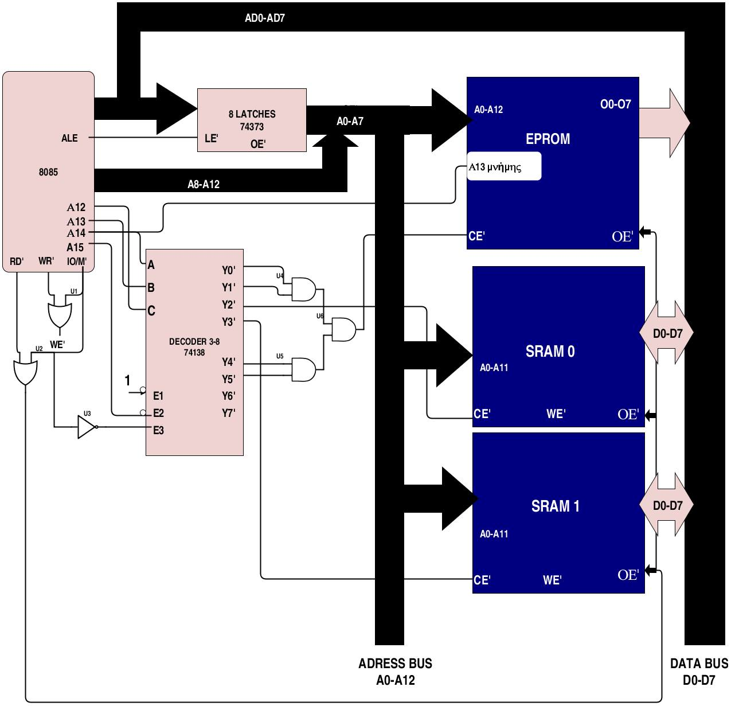

Tώρα όσον αφορά τις θύρες εισόδου και εξόδου προκύπτουν οι παρακάτω διευθύνσεις:

|  |  |  |  |  |  |  |  |  |  |  |  |  |  |  |  |  |  |
| --- | --- | --- | --- | --- | --- | --- | --- | --- | --- | --- | --- | --- | --- | --- | --- | --- | --- |
| Διευθύνσεις: |  | Α15 | Α14 | Α13 | Α12 | Α11 | Α10 | Α9 | Α8 | Α7 | Α6 | Α5 | Α4 | Α3 | Α2 | Α1 | Α0 |
| Θύρα Εξόδου | 6000H | 0 | 1 | 1 | 0 | 0 | 0 | 0 | 0 | 0 | 0 | 0 | 0 | 0 | 0 | 0 | 0 |
| Θύρα Εισόδου | 60H | 0 | 0 | 0 | 0 | 0 | 0 | 0 | 0 | 0 | 1 | 1 | 0 | 0 | 0 | 0 | 0 |
| Θύρα Εισόδου-Εξόδου | 80H | 0 | 0 | 0 | 0 | 0 | 0 | 0 | 0 | 1 | 0 | 0 | 0 | 0 | 0 | 0 | 0 |

Τα bits χωρίζονται σε τρεις ομάδες, κάθε μια εκ των οποίων χρωματίζεται διαφορετικά. Η μαύρη ομάδα($Α_{0}-Α_{4},Α_{8}-Α_{12},Α_{15}$) χρησιμεύει ως είσοδος επίτρεψης όπως φαίνεται λεπτομερέστερα στο σχήμα. Η μπλε ομάδα χρειάζεται ώστε μετά την αποκωδικοποίηση να επιλέγεται η σωστή θύρα σύμφωνα με τις τιμές των $Α_{13}$, $Α_{14}$. Τέλος, η πράσινη ομάδα($Α_{5}{-Α}_{7}$) καθορίζει τις τιμές στη είσοδο του αποκωδικοποιητή. Διευκρινίζεται πως το σχήμα που αφορά στην Ε/Ε, ως κύκλωμα βρίσκεται μαζί με το υπόλοιπο κύκλωμα που παρουσιάστηκε παραπάνω. Τα bits προωθούνται και φτάνουν στις πύλες πριν τον αποκωδικοποιητή του παρακάτω σχήματος. Η ξεχωριστή παρουσίαση έγινε για να δοθεί η προσοχή που αρμόζει σε κάθε μέρος του μΥ συστήματος και να γίνει μια πιο ξεκάθαρη απεικόνιση αυτών.

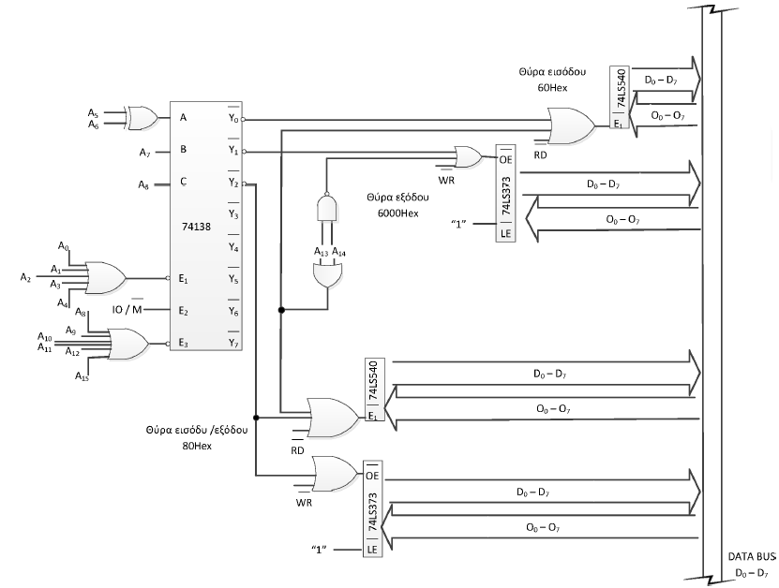

# Άσκηση 7η

**Α)**

SWAP MACRO Q,R ;gia na mhn peira3w tous ;voh8htikous ;kataxwrhtes 8a xrhsimopoihsw ton A

MOV A,Q ;metaferw ton Q ston A

MOV Q,R ;metaferw ton R ston Q

MOV R,A ;metaferw to prohgoumeno ;perixomeno ;tou Q ston R

ENDM

Αν τώρα τυχόν οι Q,R είναι διπλοί καταχωρητές μια εναλλακτική υλοποίηση είναι η ακόλουθη:

SWAP MACRO Q,R ;gia na mhn peiraxtehei kati se ;allous

PUSH Q ;kataxwrhtes xrhsimopoioume ;stoiva

PUSH R ;kanoume push kai pop tous duo ;kataxwrhtes me antistrofh seira

POP Q ;wste na enallaxthoun sthnn ;mnhmh

POP R

ENDM

**Β)*Α’ τρόπος***

FILL MACRO ADDR, L, K

PUSH H ;push tous h-l,b

;kataxwrhtes

PUSH B ;fortwsh ths dieuthinshs

LXI H,ADDR ;ekkinhshs ston H kai ston B

MVI B,L ;ton L

LP:

MVI M,K ;metaforas statheras sth mnhmh

INX H ;metavash sthn epomenh thesh ;mnhmhs

DCR B ;meiwsh toy B pou exei to Length

;gia na mhn xasw tis ;epanalhpseis

JNZ LP ;metafora sto lp gia fortwsh k

POP B ;se epomenh thesh

POP H ;pop tous H-L,B otan teleiwsw

ENDM

***Β’ τρόπος***

FILL MACRO ADDR,L,K

LXI H,ADDR ; metafora dieuthunshs ston H

REPEAT:

MVI A,KH ;metafora statheras K sto A

MOV M,A ;metafora staheras sth mnhmh

INX H ;aukshsh toy H(epomenh thesh mnhmhs)

MOV A,H ;metafora ston A gia na sugkrinw me ;mhkos na dw

CPI L ;an teleiwsa

JC REPEAT ;an einai A<data

JZ REPEAT ;tsekarisma kai twn duo kratoumenwn ;gia na dw an ;sunexizw

ENDM

**Γ)** ***Α’ τρόπος***

RHLL MACRO n

MVI B,nH ;fortwsh ston B posa bits tha ;olisthishw

START:

JC CARRY1 ;an to carry einai 1 fortwsh ston C ;tou 00000001

JNC CARRY0 ;alliws tou 11111110

CARRY1: MVI C,01H

CARRY0: MVI C,FEH

SHIFT:

MOV A,H

ANA 80H ;krataw to prwto bit toy H

MOV D,A

DAD H ;prosthesh tou HL ston eauto tou ;kai apothikeush

MOV A,C ;dhladh olisthish kata 1 bit

CPI 01H ;elegxos kratoumenou 1 h 0

JZ CARRYFLAG1

CPI FEH

JZ CARRYFLAG0

CARRYFLAG0:

MOV A,L ;an einai 0 prepei sto teleutaio ;bit na mpei mhden

ANA C ;ara and tou arithmou me to ;11111110

MOV L,A ;elegxos ti htan to prwto bit ;tou H

MOV A,D ;wste na mpei sto kratoumeno

CPI 80H

JZ BIT1

JNZ BIT0

BIT1:

STC ;antistoixa gia 1 kai 0 ftiaxnw ;to kratoumeno

JMP CHECK ;kai elegxos telous

BIT0: STC

CMC

JMP CHECK

CARRYFLAG1:

MOV A,L ;omoia gia kratoumeno 1 kanw or ;me ton 00000001

ORA C ;kai ta idia me thn CARRYFLAG0

MOV L,A

MOV A,D

CPI 80H

JZ BIT1

JNZ BIT0

CHECK: DCR B ;elegxos an teleiwsa dld an ;B=0

MOV A,B ;alliws ksekina ap thn arxh

CPI 00H

JZ TELOS

JMP START

TELOS:

ENDM

***Β’ τρόπος***

MVI B,nH ; vazw ston B to plh8os

; twn epanalhpsewn pou 8elw na kanw

START:

JC CARRY1

JNC CARRY0

CARRY1:

MVI C,01H ; AN TO CARRY EINAI 1 VAZW STON C TO 1

JMP NEXT1

CARRY0:

MVI C,00H ; AN TO CARRY EINAI 0 VAZW STON C TO 0

NEXT1:

MOV A,L ; VAZW TON L STON A

RAL ; OLIS8AINW TON L KATA 1

MOV L,A ;VAZW TON OLIS8HMENO L STON L

MOV A,C

CPI 01H ; AN TO ARXIKO CARRY HTAN 1

JZ START_CARRY_1

START_CARRY_0:

MOV A,L

ANA FEH ; KANW TO TELEYTAIO BIT TOU L 0

; SYMFWNA ME TO ARXIKO CARRY

MOV L,A

JMP NEXT2

START_CARRY_1:

MOV A,L

ORA 01H ; KANW TO TELEYTAIO BIT TOU L 1

; SYMFWNA TO ARXIKO CARRY

MOV L,A

NEXT2:

JC CARRY_AFTER_L_1 ;AN TO CARRY TWRA EINAI 1

; 8A PEI PWS TO 1O BIT TOU L ;HTAN 1

JNC CARRY_AFTER_L_0 ; ANTISTOIXA GIA 0

CARRY_AFTER_L_1:

MVI C,01H

JMP NEXT3

CARRY_AFTER_L_0:

MVI C,00H

NEXT3:

MOV A,H ;METAFERW TON H STON A

RAL ; OLIS8AINW ARISTERA

;ARA TWRA TO KRATOUMENO SWSTA EINAI TO PRWTO BIT ;TOU H

;ARKEI NA FTIA3W TO TELEYTAIO PSHFIO TOU H

MOV H,A

MOV A,C

CPI 01H ; AN TO PRWTO BIT TOU L HTAN 1

JZ LAST_CARRY_1 ;TO VAZW STO TELEYTAIO BIT TOU H

JNZ LAST_CARRY_0 ; ANTISTOIXA GIA 0

LAST_CARRY_1:

MOV A,H

ORA 01H ;KANW TO TELEYTAIO BIT 1

MOV H,A ;EINAI ENTAKSEI TWRA O H

JMP CHECK

LAST_CARRY_0:

MOV A,H

ANA FEH ;KANW TO TELEYTAIO BIT 0

MOV H,A ; EINAI ENATKSEI TWRA O H

JMP CHECK

CHECK:

DCR B

MOV A,B

CPI 00H ; AN O B MHDENISTEI TELOS

JZ END

JNZ START

END:

END